**文言天地**

**一:团队介绍**

本团队为文学小分队，由河北师范大学汇华学院2016级计算机科学与技术专业的三名同学组成，作为新一代的青年，充满活力并且勇于接受挑战，在刚经历过高考后，熟知文言文的重要性，所以我们团队决定做文言文方面的程序,以下为各位同学的具体分工.

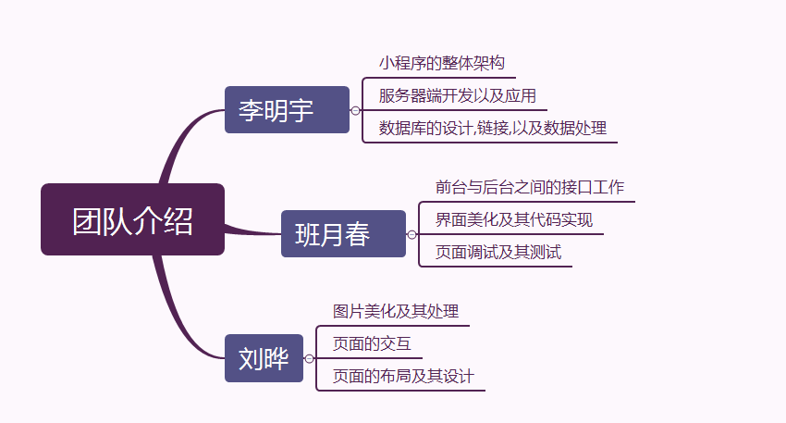

**二:小程序功能介绍**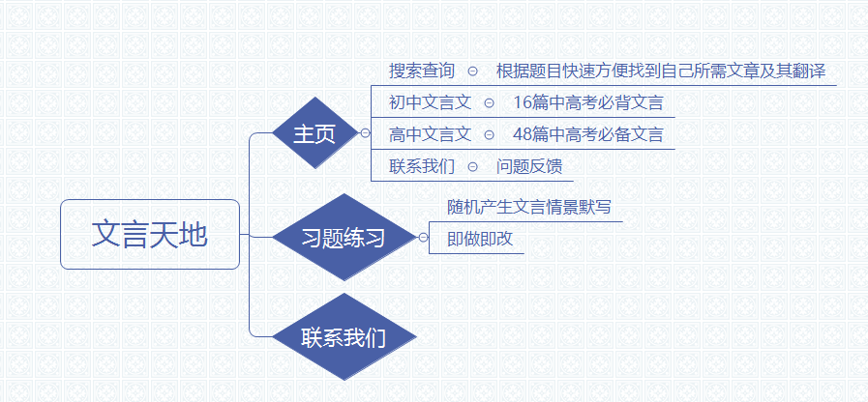

**三:应用前景分析**

随着互联网的不断发展，科技的不断进步，几乎人人都拥有一部智能手机，而且初高中学生可以做到随时随地想学就学，而且我们把初高中必考的文章都放到一起，有原文，有原文翻译，还有随机产生的课后复习。如果大家出去玩累了的时候，这时并不需要带着厚厚的书本，只需要一部手机即可做到随时随地，想学就学.

**四:文件目录**

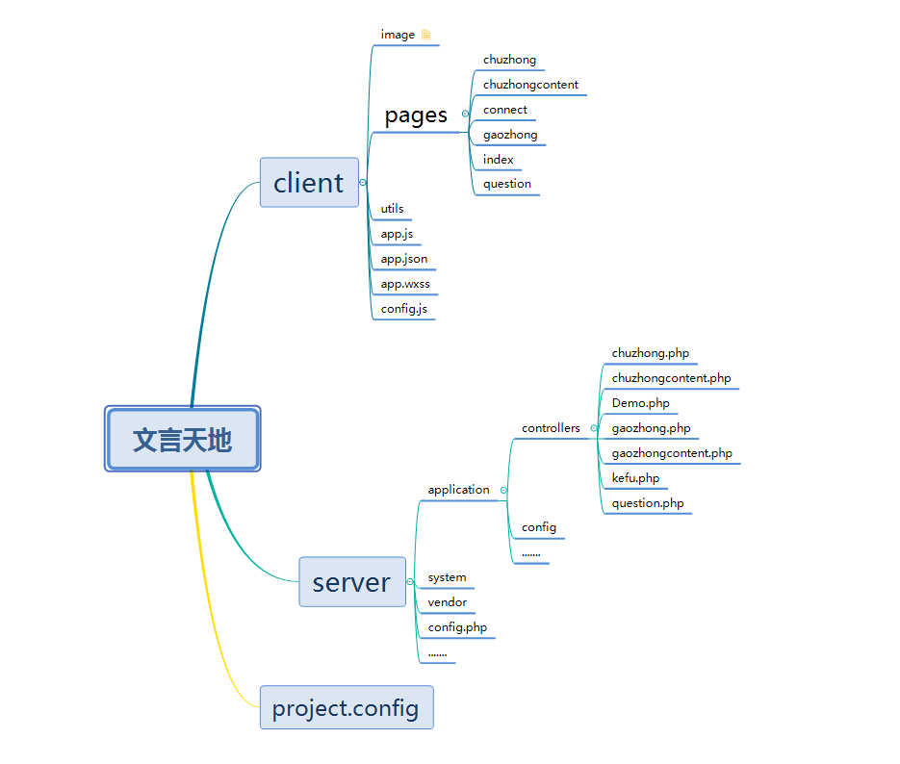

**五:技术攻关**

团队之间相互协作,共同努力,优势互补,同甘共苦,建立有效沟通,相互理解,相互信任,充分发挥个人才能,以及老师的耐心帮助.,一起参与挑战自我,共同进步,共同学习,实现项目及时完工.